國立臺北科技大學

2022 Spring 資工系物件導向程式實習

期末報告

貓狗大戰

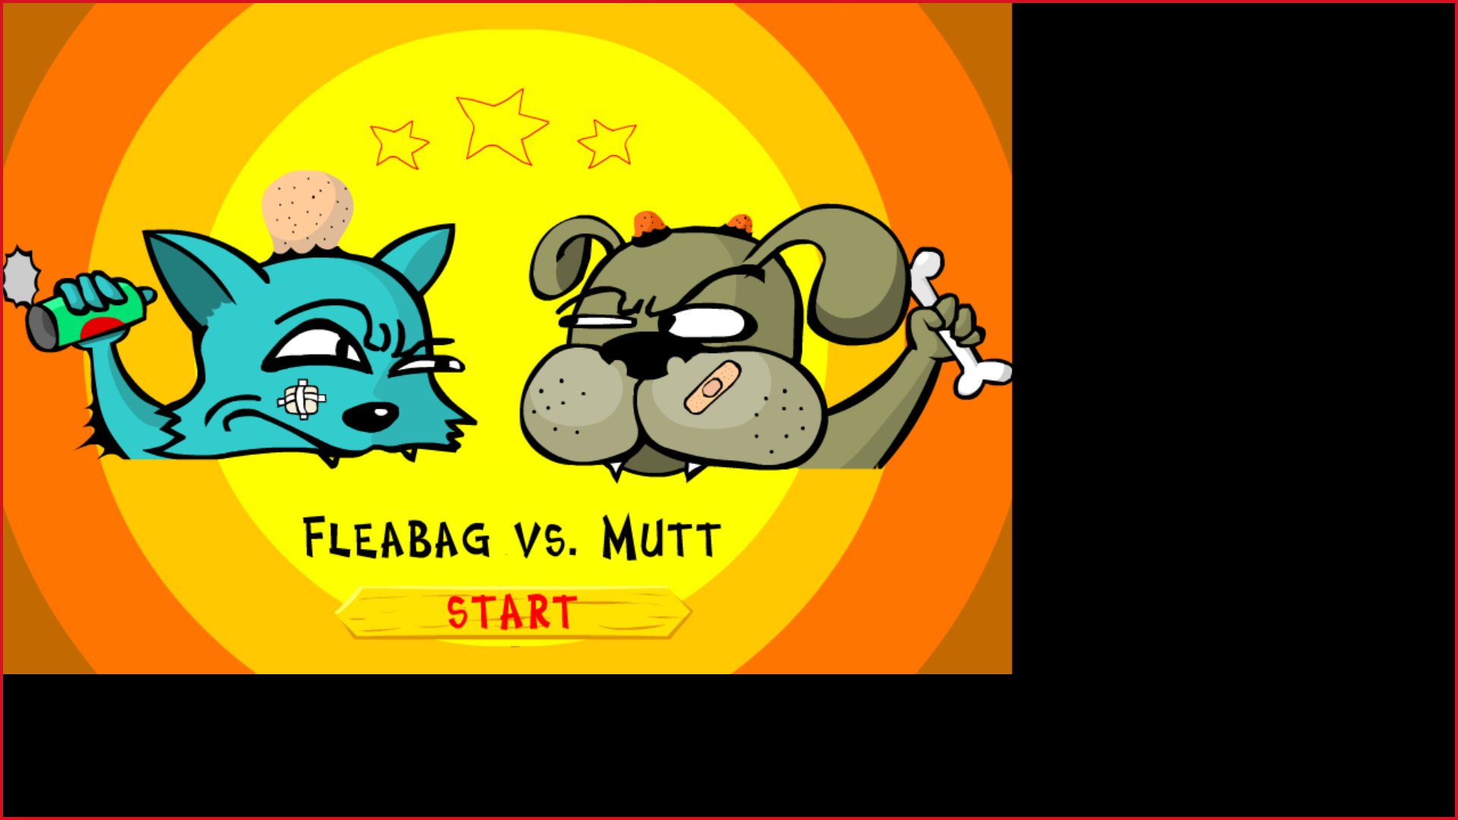

第6組

108590006 官齊笎

108590042 莊瞻

**目錄**

1. **簡介**
2. 動機 3
3. 分工 3
4. **遊戲介紹**
5. 遊戲說明 3
6. 遊戲圖形 4
7. 遊戲音效 8
8. **程式設計**
9. 程式架構 9
10. 程式類別 10
11. 程式技術 10
12. **結語**
13. 問題及解決方法 10
14. 時間表 11
15. 貢獻比例 11
16. 自我檢核表 12
17. 收獲 12
18. 心得、感想 12
19. 對於本課程的建議 13
20. **附錄**

**一、 簡介**

**1. 動機**

一開始我們想從較簡單的小遊戲選擇，然後我們想到小時候玩過的貓狗大戰，玩過之後我們覺得這個遊戲符合我們的目標。

**2. 分工**

我們這一組的分工方式是一人當Driver，另一人當Navigator。Driver由莊瞻同學擔任，負責根據Navigator的建議撰寫程式碼，還有擷取部分遊戲音效素材；Navigator由官齊笎同學擔任，負責指示Driver開發過程中的大方向以及提供程式邏輯，還有擷取所有遊戲圖片素材、部分音效素材。期末報告則由兩人共同撰寫完成。

**二、 遊戲介紹**

**1. 遊戲說明**

遊戲規則與玩法：

兩方可以在自身回合使用武器和技能攻擊，武器命中對手時會造成對方扣血，血量歸零者敗北。有單人和雙人遊戲可選擇。單人遊戲和電腦對戰時可以選擇難度；雙人遊戲則是玩家跟玩家進行對戰。只有玩家才可以使用四種技能。

玩家可使用的技能：

* 連擊技能：在一回合中連續攻擊兩次，若攻擊為miss，則會兩次都會miss。
* 重擊技能：攻擊範圍增大，傷害上升。
* 中毒技能：命中時會讓對方在之後的一定回合扣血。
* 治癒技能：回復自身血量，使用後換對方的回合。

密技：

* 按D鍵可以將狗的血量歸零。
* 按C鍵可以將貓的血量歸零。

**2. 遊戲圖形**

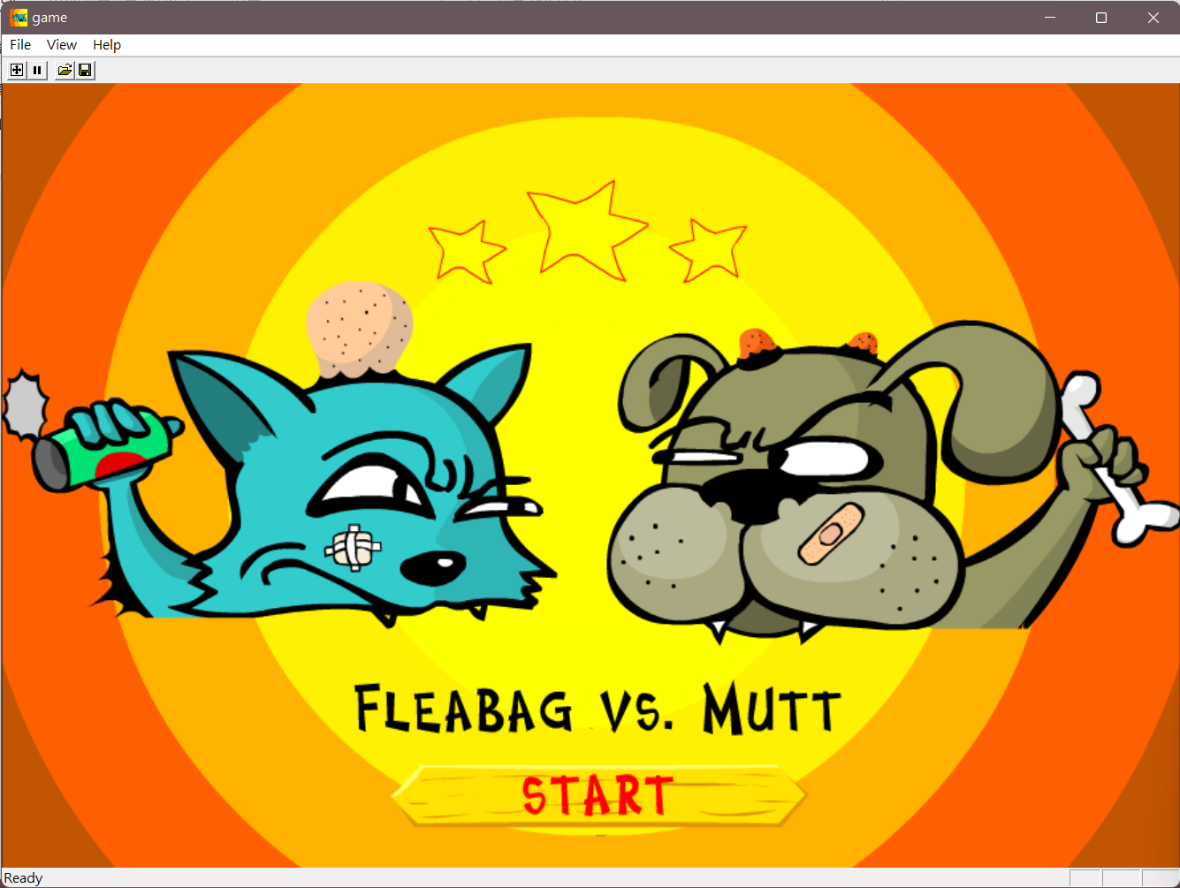

圖1：遊戲開頭畫面

圖2：遊戲故事介紹畫面

圖3：遊戲玩法介紹畫面

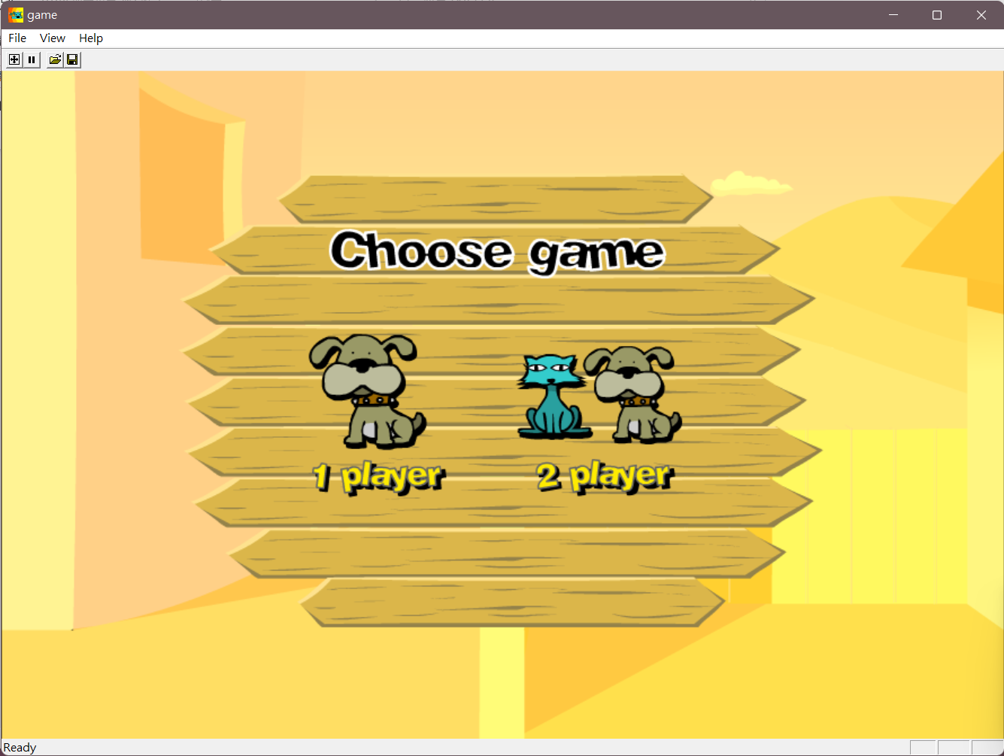

圖4：單人模式或雙人模式選擇畫面

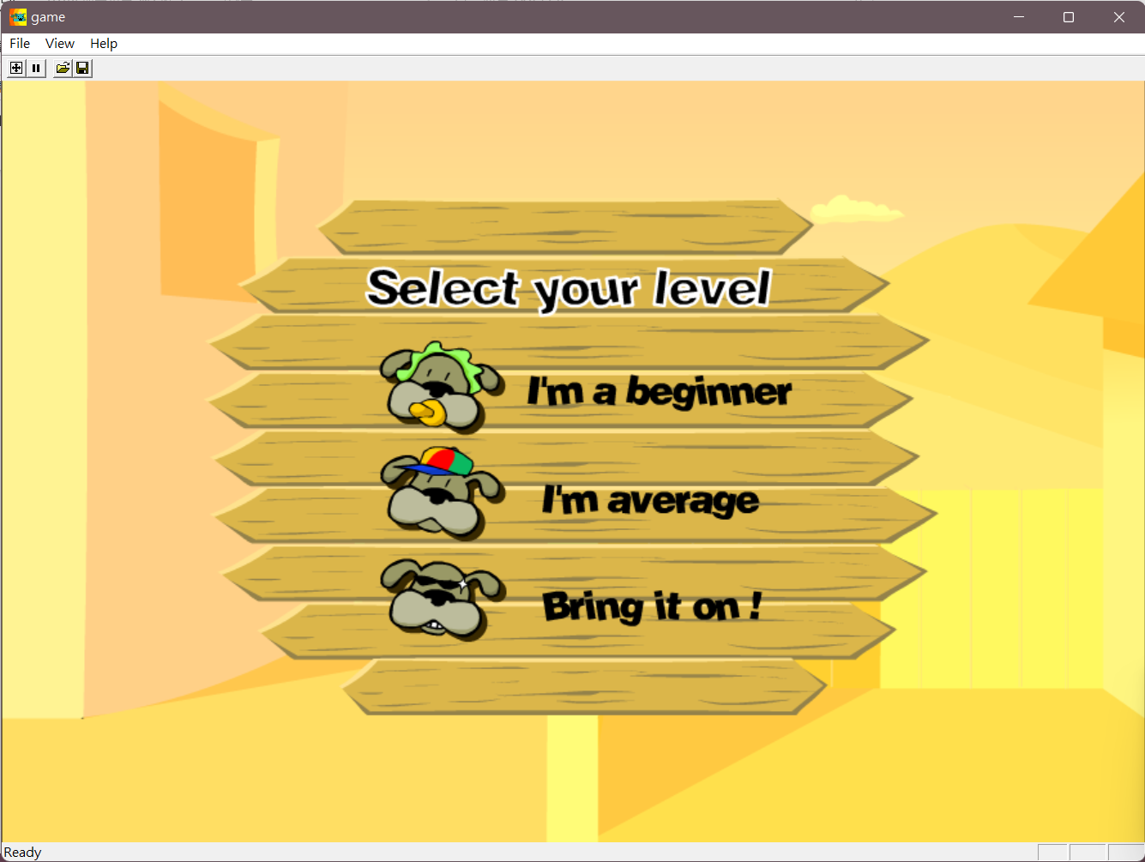

圖5：單人遊戲模式難度選擇畫面

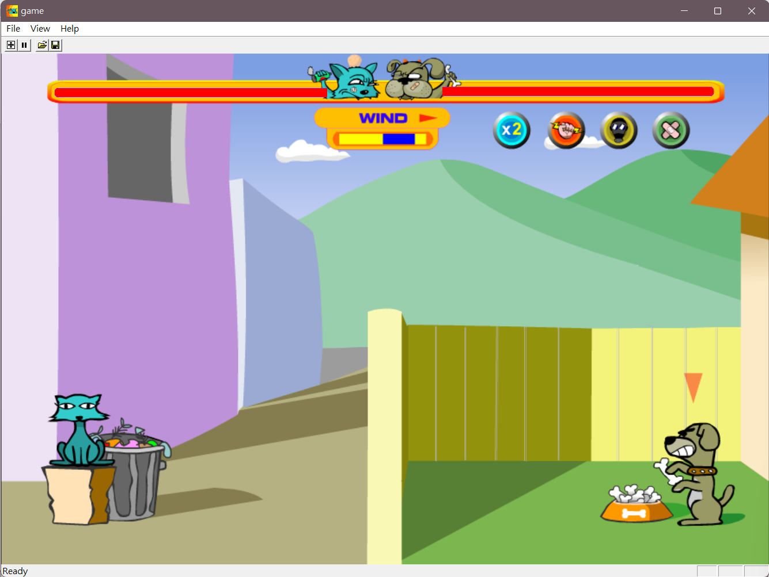

圖6：單人遊戲模式畫面

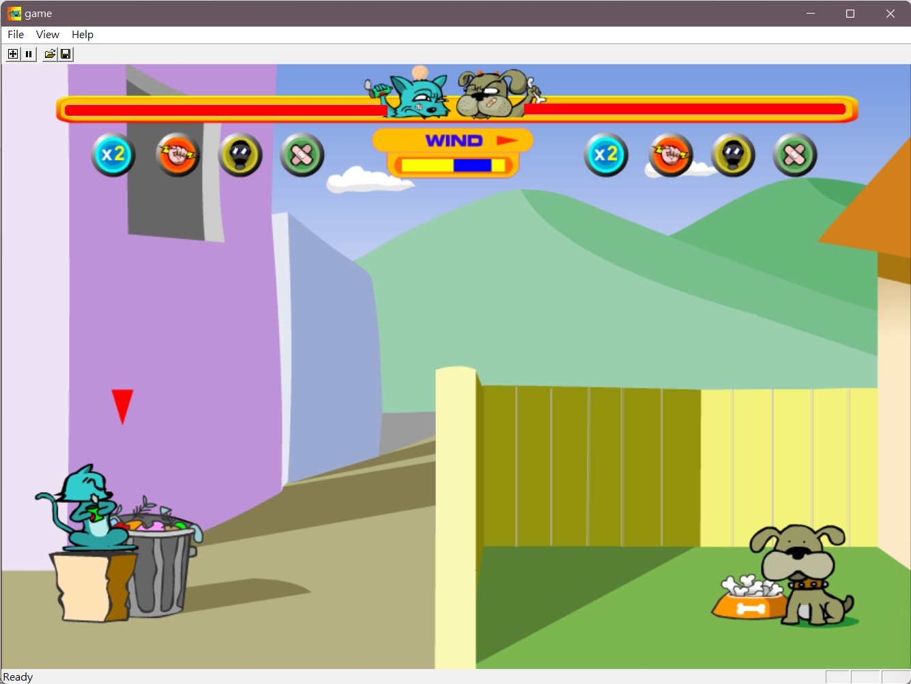

圖7：雙人遊戲模式畫面

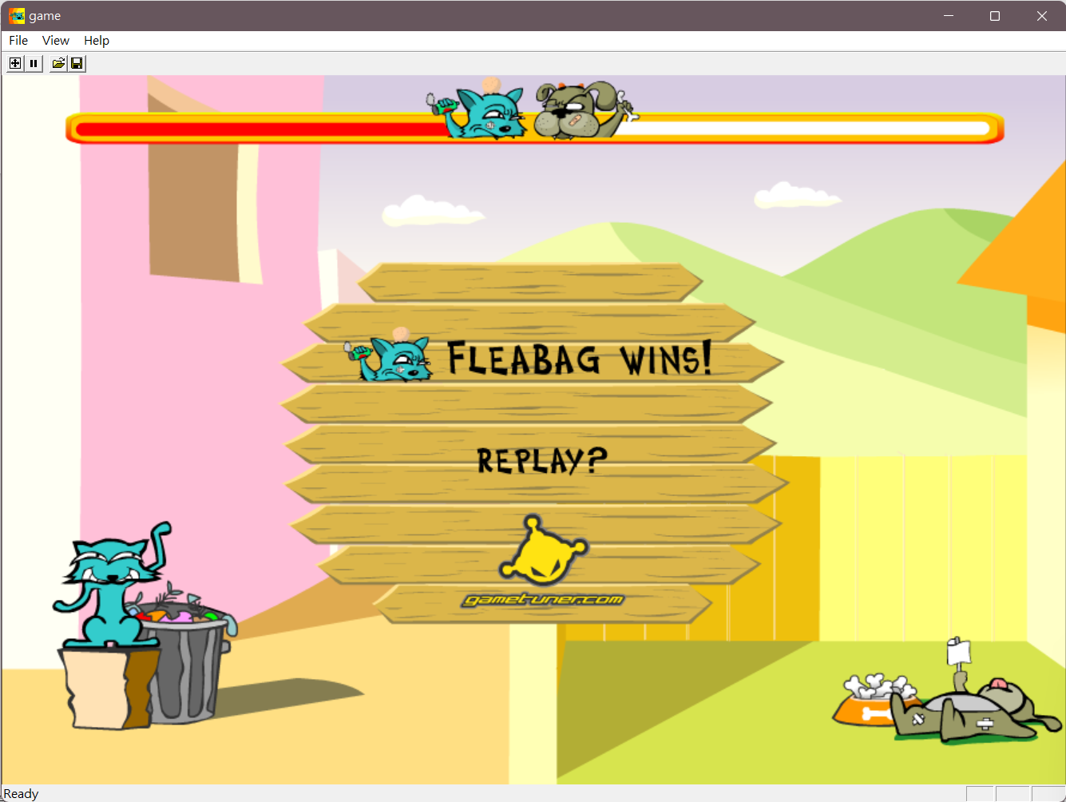

圖8：貓咪勝利遊戲結束畫面

**3. 遊戲音效**

|  |  |
| --- | --- |
| 音效名稱 | 音效說明 |
| 對戰-被精準命中 | 分成狗和貓兩種，攻擊準確命中時的音效 |
| 對戰-被攻擊擦到 | 分成狗和貓兩種，攻擊稍微打到時的音效 |
| 對戰-沒被攻擊到 | 分成狗和貓兩種，攻擊miss時的笑聲 |
| 對戰-技能發動 | 分成狗和貓兩種，技能發動時播放 |
| 對戰-武器發射 | 分成狗和貓兩種，武器射出時播放 |
| 對戰-治癒技能 | 回復時的滴滴聲 |
| 按鈕-叮一聲(短) | 其餘畫面的按鈕、對戰時回合輪到玩家的音效 |
| 按鈕-叮二聲 | 開頭畫面的按鈕、選擇單人遊戲按鈕 |
| 按鈕-叮二聲 | 遊戲結束Replay按鈕、選擇雙人遊戲按鈕 |
| 背景音效-進入遊戲 | 啟動遊戲畫時播放 |
| 背景音效-進入對戰 | 選完玩家人數和難度後進入對戰畫面時播放 |
| 背景音效-遊戲結束 | 其中一方血量歸零進到遊戲結束畫面時播放 |

**三、 程式設計**

**1. 程式架構**

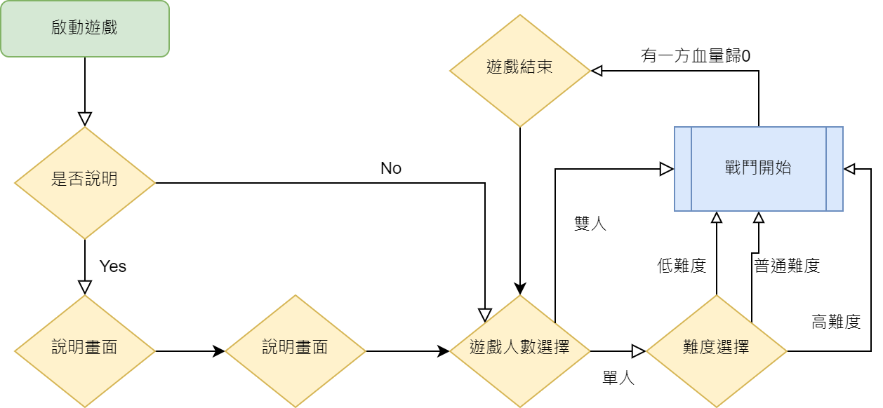

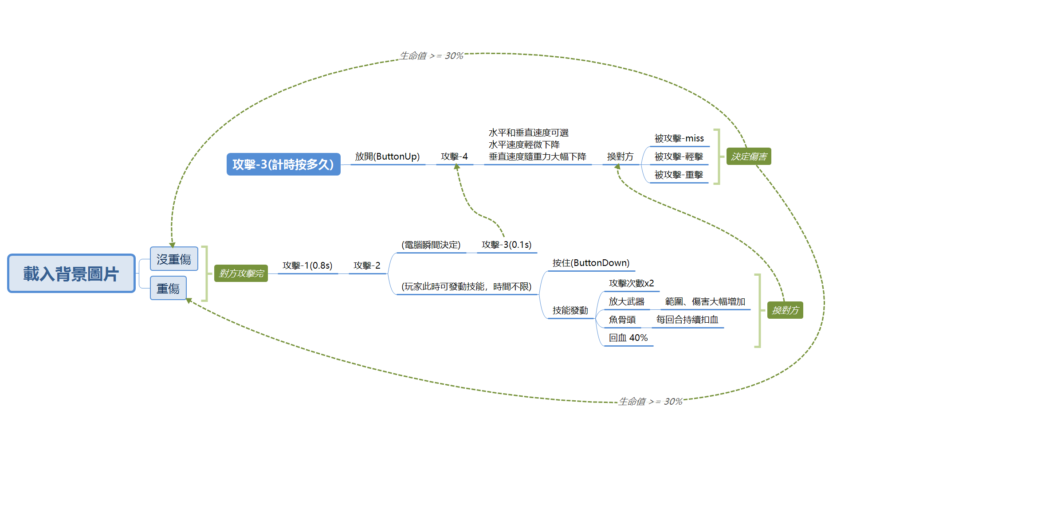圖9：整體遊戲流程圖

圖10：戰鬥過程狀態流程圖

**2. 程式類別**

|  |  |  |  |
| --- | --- | --- | --- |
| 類別名稱 | .h 檔行數 | .cpp 檔行數 | 說明 |
| Cat | 29 | 85 | 控制貓的圖片及動畫 |
| CatHP | 25 | 75 | 記錄貓的血量及狀態 |
| Dog | 29 | 85 | 控制狗的圖片及動畫 |
| DogHP | 25 | 75 | 記錄狗的血量及狀態 |
| GameData | 11 | 0 | 紀錄要在各個視窗傳遞的全域變數 |
| GAMEID | 92 | 0 | 紀錄遊戲可以切換到的狀態 |
| Weapon | 45 | 203 | 控制武器的動畫 |
| 總行數 | 256 | 523 |  |

**3. 程式技術**

我們使用GAMEID.h裡面預設好的各種狀態來確定程式所在的畫面及內容，並配合OnMove()+鍵盤+滑鼠的操作切換畫面。

**四、 結語**

**1. 問題及解決方法**

|  |  |
| --- | --- |
| 遇到的問題 | 解決方法 |
| 圖片無法完全將背景透明，因為背景的顏色是漸層，整個素材沒有外框，看齊來就和漸層混在一起 | 將背景色強行抹上透明的顏色，並將不清楚的圖片外框加深加黑 |
| 擷取出來的音效有0.x秒的延遲，在播放的時候有點怪 | 不要在意音效被切到的問題，強行切，確保沒有無聲音的部分 |
| 在開始畫面的參數不知如何傳到戰鬥畫面 | 新增class GameData，將變數放入，並在mygame.cpp的程式上方初始化 |
| OnBeginState()無法播放音效 | 宣告一個bool值，用來表示是否播放過，並將播音效程式放在OnMove() |
| 一開始不知道要怎麼實現出戰鬥畫面上方血量條的效果 | 利用多個紅色小圖片排成一排來當作血量條，並且會隨者血量的減少，讓部分的圖片不再顯示，來達到血量條減少的視覺效果，並且在覆蓋一層血量條外框的圖片。 |
| 如何判斷現在是在哪個頁面按下特定按鈕，圖時顯示相對應畫面 | 在GAMEID.h裡面預先枚舉所有可能的狀態，根據當下的狀態顯示對應的畫面以及特定的程式功能。 |

**2. 時間表**

|  |  |  |  |
| --- | --- | --- | --- |
| 週次 | 組員-官齊笎(小時) | 組員-莊瞻(小時) | 說明 |
| 3 | 3 | 3 | 新增gitignore還有遊戲的原始文件。  修復錯誤  修改遊戲圖示檔  修改遊戲安裝檔屬性  修改專案屬性  增加icon不同尺寸的圖片，修改Setup裡的檔案名稱 |
| 4 | 6 | 6 | 剪輯圖片素材  遊戲起始畫面製作  遊戲Init完成，開始做GameRun |
| 5 | 5 | 5 | 將貓狗程式 Class 化  新增GAMEID戰鬥中狀態，並根據狀態顯示貓狗的圖片。 |
| 6 | 5 | 5 | 丟武器碰撞與標題畫面動畫 |
| 7 | 3 | 3 | 遊戲開始畫面的動畫+關卡難度可選(參數修正)+戰鬥中動畫 |
| 9 | 2 | 2 | 單人遊戲完成 |
| 10 | 3 | 3 | 遊戲結束素材處理與開始畫面補充動畫素材 |
| 11 | 3 | 3 | 技能動畫素材擷取+可閃爍 |
| 12 | 3 | 3 | 治癒、連擊技能 |
| 14 | 3 | 3 | 中毒技能、雙人遊戲、骨頭圖片修正 |
| 15 | 3 | 3 | 音樂及音效素材擷取 |
| 17 | 2 | 2 | 完成所有音效 |
| 總時數 | 41 | 41 |  |

**3. 貢獻比例**

組員-官齊笎：50%

組員-莊瞻：50%

**4. 自我檢核表**

|  |  |  |  |
| --- | --- | --- | --- |
| 項目 | 項目 | 完成否 | 無法完成原因 |
| 1 | 解決 Memory leak | █已完成 □未完成 |  |
| 2 | 自定遊戲 Icon | █已完成 □未完成 |  |
| 3 | 全螢幕啟動 | █已完成 □未完成 |  |
| 4 | 有 About 畫面 | █已完成 □未完成 |  |
| 5 | 初始畫面說明按鍵及滑鼠之用法與密技 | █已完成 □未完成 |  |
| 6 | 上傳 setup/apk/source 檔 | █已完成 □未完成 |  |
| 7 | setup 檔可正確執行 | █已完成 □未完成 |  |
| 8 | 報告字型、點數、對齊、行距、頁碼等格式正確 | █已完成 □未完成 |  |

**5. 收獲**

官齊笎：

這次開發方式較為固定，一人操作電腦，另一人指揮，最不太會出現工作分配不當或衝突，整個開發流程順利很多。整個開發流程順利進行，專案的開發也非常順利，讓我了解到整個團隊的開發模式和工作方式會大大影響整個專案的開發。

莊瞻：

我在這學期的開發中有學到一些特別的技巧，例如定義一個class用來幫助我們在不同game state中儲存資訊以在另一個game state使用，換做我的話可能想不到。還有了解如何使用debugger來查看出錯的地方，利用逐行執行來去檢查變數裡面的變化。

**6. 心得、感想**

官齊笎：

這次雖然選了一個架構較簡單的小遊戲做，但擷取素材時特別麻煩，要將各種小動畫的圖片擷取出來卻比想像中費事。因為這款小遊戲各種地方都有小動畫，有時沒注意到的部分像是眼睛在動這種就會被忽略。而且我不擅長擷取，用Xbox Game Bar的錄影出來的影片不太理想，會混有鼠標，解析度也很奇怪，最後就直接開遊戲一邊打，一邊截圖。

莊瞻：

我們這次開發是使用Pair programming的方式進行開發，一人當Driver，另一人當Navigator，這樣的開發方式讓我們彼此都清楚知道現在的進度在哪裡，整體開發過程滿順利的，這樣也讓我認識到不同的人是怎麼思考他們的程式邏輯，換成是我自己一個人的話可能就會因此卡住。還有我覺得這次遊戲開發雖然有用到一些OOP的概念，但是在實際上好像沒有用的很好。

**7. 對於本課程的建議**

要是期末報告能有一個word的範本直接改就很方便，也不太需要擔心字型和各種格式的問題。

**五、 附錄**